«Хэллоуин баттл»
В нашей стране очень любят праздники и помимо российских, с недавнего времени прижился европейский праздник Хэллоуин, который отмечается в ночь на 31 октября.
Воспитанники клуба старшеклассников «Юность» в пятницу, 2 ноября провели необычные состязания – Хэллоуин баттл.
Баттл – это состязания в танце, и на танцевальной площадке были самые настоящие зажигательные поединки! Команды ведьм, чертей и приведений соревновались за право зажигать огонь в тыкве – символа Хэллоуина.
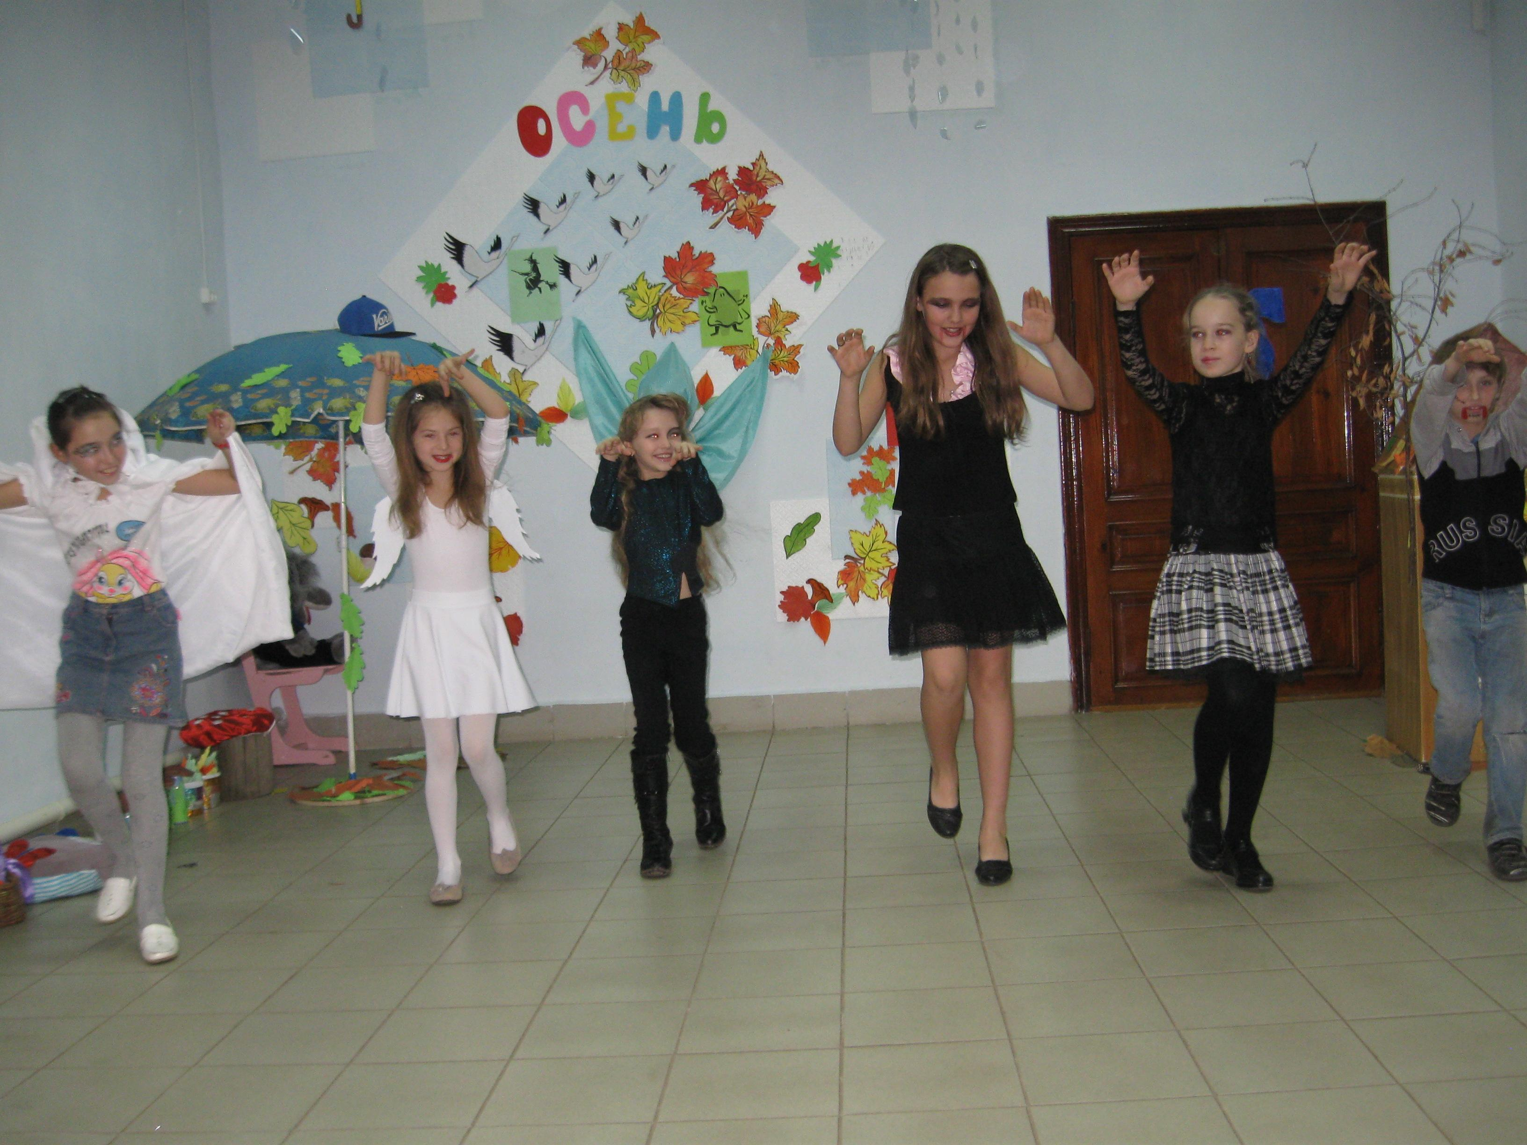
Каждый герой в команде старался, поэтому победила дружба, и тыкву зажигали все вместе!
